叶县财政局召开融资工作推介会
为进一步优化我县政府采购营商环境，支持中小企业稳健发展，近日，叶县财政局组织召开政府采购合同融资推进会。相关单位负责人、企业代表及银行业金融机构代表参加会议。会上，我局总结了去年叶县政府采购合同融资工作开展情况，以及对今年政府采购合同融资工作进行安排部署。同时，积极对叶县财政局今年制定实施的政府采购合同融资贷款贴息政策进行宣传动员。
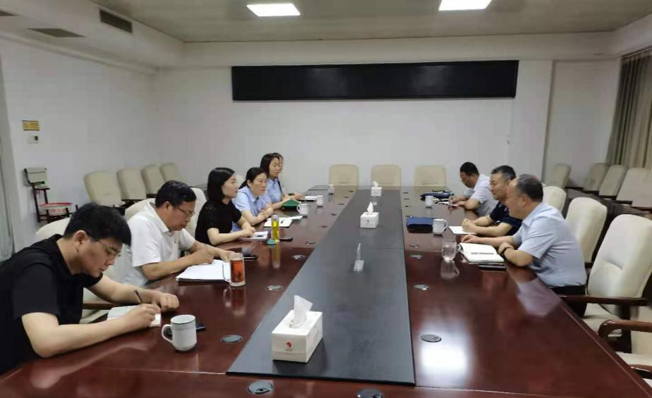
随后，各方与会人员积极建言献策，表达了对政府采购合同融资工作的支持、对政府采购合同融资贷款贴息政策的响应，也提出了实施过程中的困难和问题。企业与金融机构也利用会议展开面对面交流，对相关业务细节进行沟通和解惑。
下一步，叶县财政局将继续积极推进“政采贷”业务及贷款贴息工作，加强跟踪回访，解决实际问题，提高服务效能，全力投入到优化政府采购营商环境工作中。

